Un giorno in preghiera con San Rocco
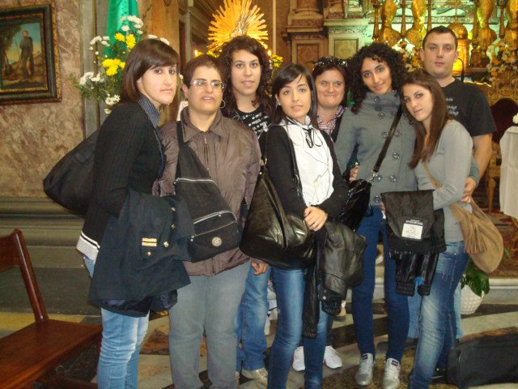
Qualche tempo fa il nostro comune, insieme ad altri comuni d'Italia, è stato invitato a partecipare al raduno dell’associazione “Amici di San Rocco”, il 22 ottobre a Roma. La comunità ha accettato l'invito, e così giorno 21 ottobre alle 22:30 siamo partiti da San Sostene. Il tragitto si è rilevato molto lungo e dopo ben nove ore di viaggio (pullman da rottamare!!!) siamo arrivati a destinazione. Per questo evento abbiamo portato con noi le nostre tradizioni, musiche, preghiere e voti (per chi non sappia cosa essi siano vi invito a venire a San Sostene il 16 agosto…così capirete!!!). Giunti dinanzi la chiesa di San Rocco nella splendida “città eterna”, alcuni del nostro gruppo hanno improvvisato delle melodie con le zampogne e molte persone sono accorse lì attirate dalla curiosità di quel particolare e suggestivo suono.(ormai sono pochissimi le persone che riescono a far suonare una zampogna!!! Purtroppo noi giovani pensiamo ad altro!). Nel frattempo i rimanenti del gruppo avevano indossato le mantelline e preparato i pali con i propri “voti” per portarli davanti al glorioso Santo. Siamo entrati in chiesa alle ore 8:30 per l'accoglienza dei pellegrini, abbiamo partecipato alla liturgia delle lodi per concludere alle 11:30 con la celebrazione della Santa Messa. All’ora di pranzo, il nostro gruppo si è diviso; i “vecchietti” si sono riposati all’ombra del prestigioso Mausoleo di Augusto, noi ragazzi invece abbiamo fatto un’escursione di “quasi tutta Roma” accompagnati dal nostro parroco Don Raffaele. Abbiamo visitato alcune delle zone più belle di Roma, da Piazza Navona a Piazza Venezia, dalla Fontana di Trevi a Piazza di Spagna, passando per Via Condotti (consultate Google per sapere cosa ci sia lungo tale via!!!). Tutto questo è avvenuto frettolosamente per mancanza di tempo, (i nostri piedi ci chiedevano di aver pietà!!!) ma il divertimento non è mancato. Alle 16:00 ci siamo ritrovati tutti in chiesa per la processione con la statua di San Rocco e le insegne dei vari comuni e gruppi parrocchiali presenti. Alla fine, dopo la solenne benedizione, i nostri zampognari hanno di nuovo incominciato a suonare e la musica ha trascinato molta gente del posto e del nostro gruppo a ballare facendo divertire tanti … Alle 18:30 è arrivato l'autobus per il rientro. Siamo giunti, così a San Sostene alle 4 del mattino, stanchissimi ma con un bagaglio carico di splendide emozioni. La giornata è stata fantastica, indubbiamente un’esperienza da rifare. Mi auguro che quest'evento abbia lasciato in noi qualcosa di importante, poiché la nostra devozione per San Rocco è immensa …vorremmo imitarlo per quanto ci è possibile! Un arrivederci al 16 agosto qui a San Sostene….
Fiorella Aloisio

